QUESTÃO
Uma pessoa faz caminhada em uma pista desenhada em um piso quadriculado, como a representada na figura a seguir.
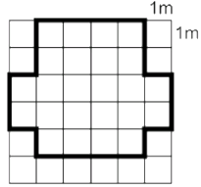

Sabendo que o lado de cada quadrado mede 1m, quantos metros essa pessoa percorre ao completar uma volta?

(A) 36m
(B) 24m
(C) 22m
(D) 20m

GABARITO: C

